Önlab Dokumentáció

1. Bevezetés

2. A feladat definiálása
A feladat célja egy „PracticeLab” nevű webalkalmazás köré egy teljes CI/CD-folyamat kialakítása.

2.1 Web Alkalmazás architektúra
A PracticeLab egy webalapú alkalmazás, amelynek célja a gitár gyakorlás támogatása. Az alkalmazás lehetőséget biztosít különböző gyakorlattípusok rendszerezésére, új gyakorlatok létrehozására, valamint a gyakorláshoz kapcsolódó információk, például a kategória, a tempó és a nehézségi szint tárolására. A projekt további fejlesztése során lehetőség nyílhat gyakorlási tervek, hangfelvételek, kották és tabulatúrák kezelésére is.
A projekt kliens–szerver architektúrát alkalmaz. A felhasználói felület és az üzleti logika külön komponensként működik, amelyek HTTP-alapú REST API-n keresztül kommunikálnak egymással.

2.2 Az alkalmazás technológiai felépítése
A PracticeLab egy kliens–szerver architektúrára webalkalmazás. A frontend és a backend egymástól elkülönített alkalmazás komponens.
A frontend felhasználói felület React könyvtár és TypeScript nyelv használatával készült. A fejlesztői szervert, a modulok kezelését és a production build előállítását a Vite biztosítja. A build eredményeként létrejövő statikus HTML-, CSS- és JavaScript-állományokat production környezetben egy Nginx webszerver szolgálja ki.
A backend Python nyelven, a FastAPI keretrendszer felhasználásával valósult meg. Feladata a REST API végpontjainak biztosítása, a HTTP-kérések feldolgozása, az adatok ellenőrzése, valamint az alkalmazás üzleti logikájának végrehajtása. A frontend és a backend JSON-formátumú adatok segítségével kommunikál.
Az adatbázis eléréséhez a backend SQLAlchemy-t használ, amely elválasztja az adatbázis-kezelési műveleteket az API-rétegtől. A projekt jelenlegi változatában az adatok SQLite-adatbázisban kerülnek tárolásra.
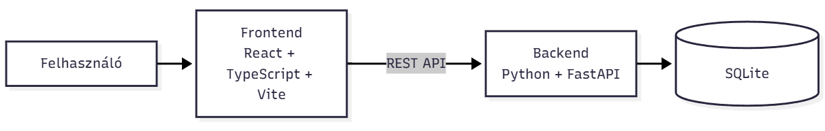
2.2.1 ábra. PracticeLab projekt architektúrája

2.3 A feladat célja
A feladat célja egy teljes CI/CD-folyamat megtervezése és kialakítása a PracticeLab projekthez.
A CI-folyamat feladatai közé tartozik:
- a backend és frontend forráskódjainak kódminőség-ellenőrzés (format, lint, typecheck)
- Unit tesztek futtatása;
- a teszteredmények artifactként történő megőrzése;
- frontend build artifact feltöltése
- a Docker image-ek felépítése;
- a teljes alkalmazás Docker Compose segítségével történő elindítása;
- integrációs és smoke tesztek végrehajtása;
- a hibás módosítások main ágba történő összevonásának megakadályozása.
CI rész: coming soon…

3. A CI folyamat tervezése

3.1 Követelmények
A CI-folyamat elsődleges célja, hogy a forráskód módosításait a main ágra való összevonás előtt automatikusan ellenőrizze. A kialakított CI-pipeline szemben az alábbi követelményeket határoztam meg:
- A backend- és frontend-forráskód automatikus minőségellenőrzése, amely magában foglalja a formázási, lintelési és típushibák felismerését, az automatizált tesztek futtatását, valamint a tesztlefedettség ellenőrzését.
- A teljes alkalmazás Docker Compose segítségével történő felépítése és integrációs tesztelése.
- A teszteredmények és lefedettség riportok feltöltése GitHub-artifactként történő feltöltése és tárolása.
- A minőségi követelményeknek nem megfelelő módosítások main ágba történő összevonásának megakadályozása.

3.2 GitHub Action Continuous Integration pipeline
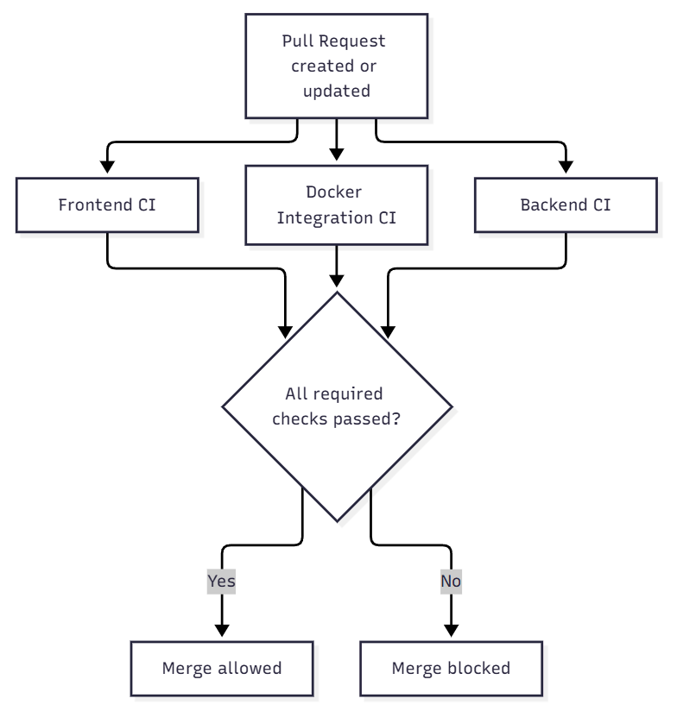
3.1 ábra. Continuous Integration pipeline
A CI-folyamat pull request létrehozásakor, annak frissítésekor indul el. A backend-, frontend- és Docker-integrációs ellenőrzések egymástól függetlenül, párhuzamosan futnak. A main ággal való összevonás csak akkor engedélyezett, ha valamennyi kötelező ellenőrzések sikeresen befejeződött ágra.

A main ágra történő közvetlen push műveleteket a GitHubon beállított branch protection szabály tiltja, ezért a módosítások kizárólag ellenőrzött pull requesten keresztül kerülnek a főágba.

4. CI megvalósítása GitHub Actions segítségével

4.1 Backend CI
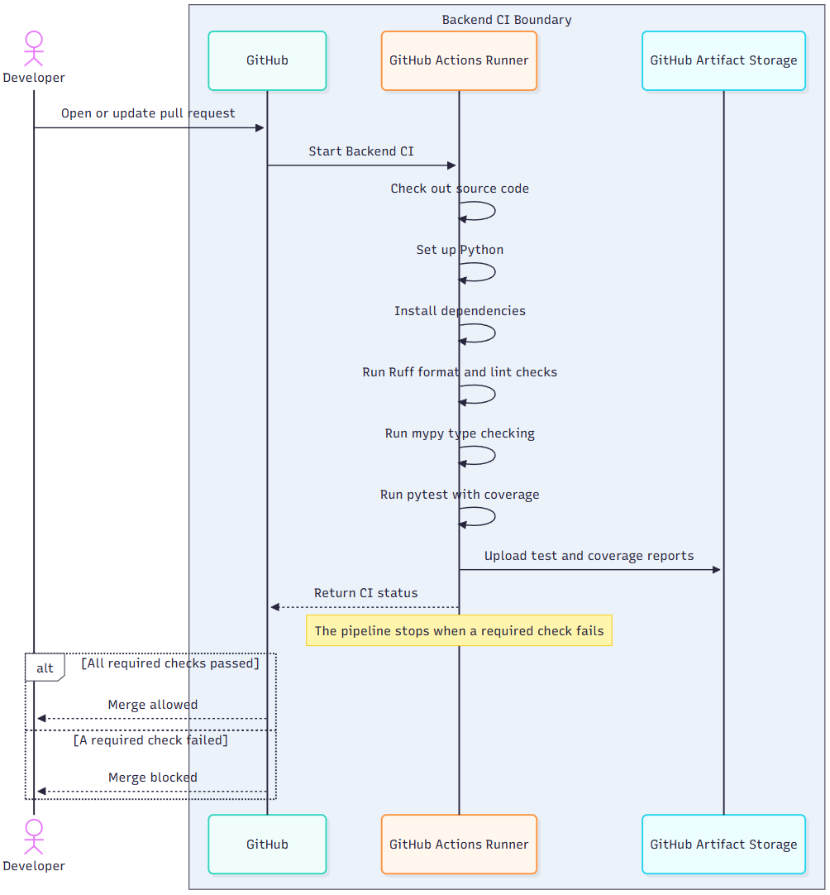
4.1 ábra. Backend CI szekvenciadiagramja

4.2 Frontend CI
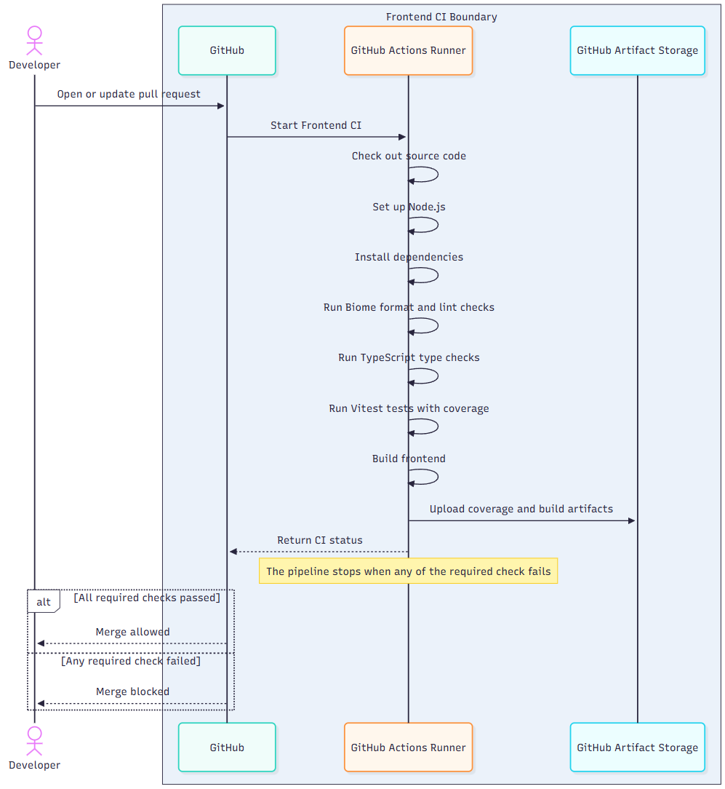
4.2. ábra Frontend CI szekvenciadiagramja

5. Dockerizáció és integráció

5.1 Backend Dockerfile

5.2 Frontend Dockerfile
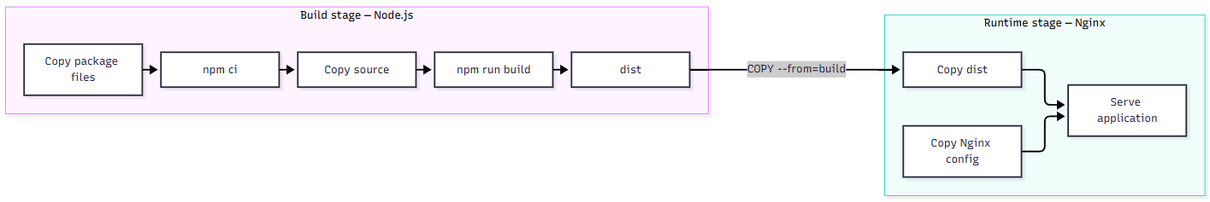

5.4 Docker Compose
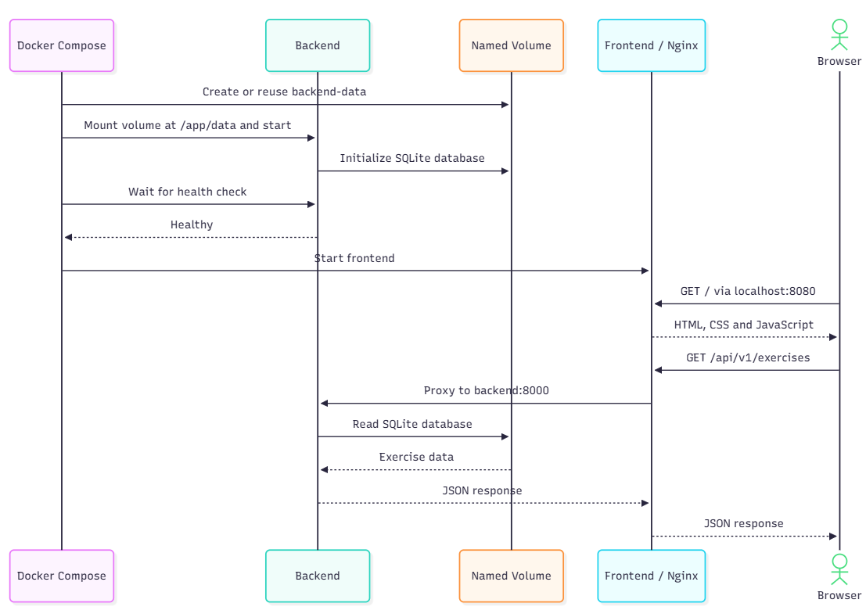

6. Docker integrációs CI

6.1 A workflow végrehajtási sorrendje
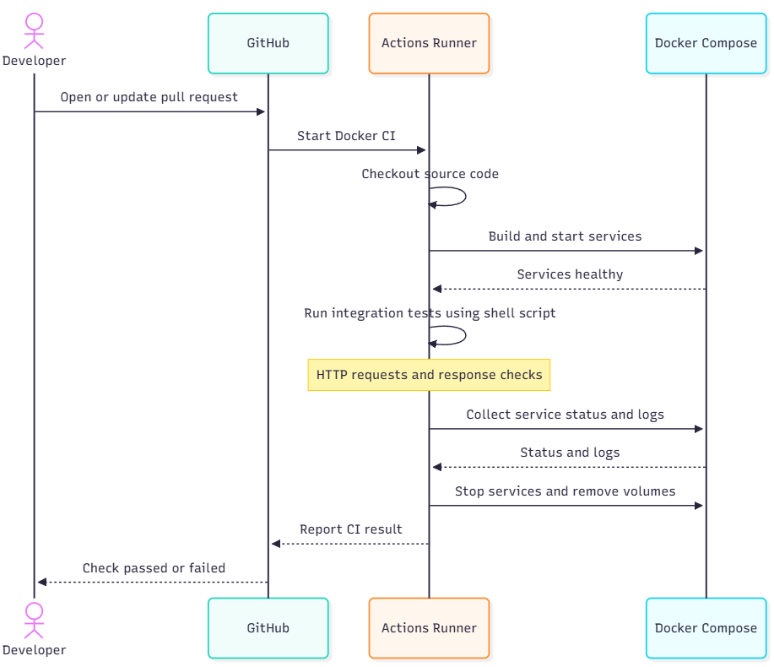

7. Ellenőrzés és eredmények

7.1 Sikeres ellenőrzések

7.2 Szándékosan létrehozott hibák

8. Összefoglalás és továbbfejlesztési lehetőségek

